
- Completa.
1.1. 2 cm = … m
1.2. 2,23 hm = … dm
1.3. 0,2 km = … m
1.4. 1,32 dm = … dam
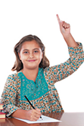
- Completa.
2.1. 2,3 m² = … km²
2.2. … km² = 27 dam²
2.3. 80 m² = … cm²
2.4. 2 dm² = … m²

- As duas figuras são formadas por quadrados com 1 cm de lado.
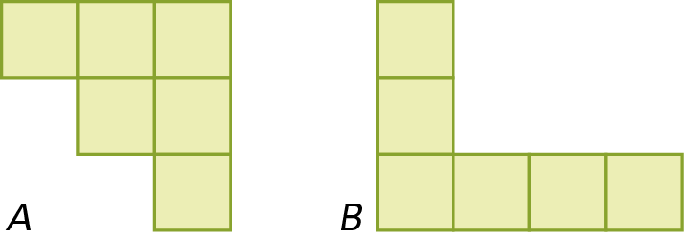
3.1. Qual é a área da figura A?
3.2. Qual é a área da figura B?
3.3. Qual é o perímetro da figura A?
3.4. Qual é o perímetro da figura B?

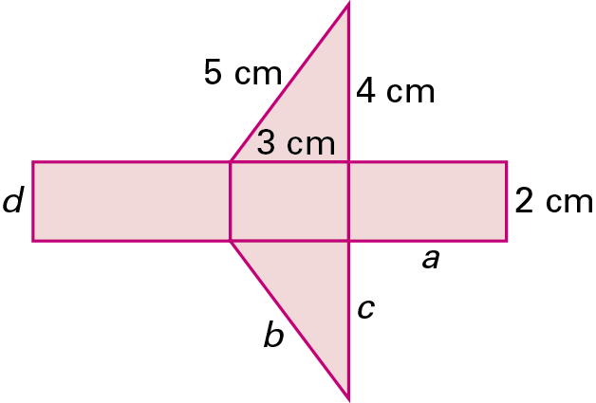
- A figura representa a planificação de um prisma reto.
Determina:
4.1. a 4.2. b
4.3. c 4.4. d

- Observa a figura ao lado.
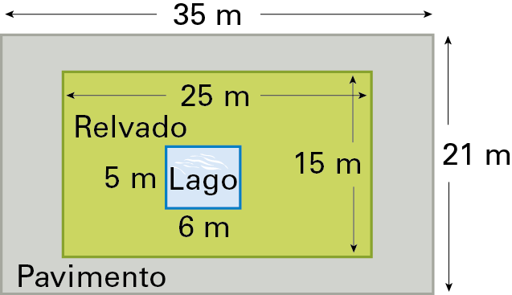
Calcula:
5.1. a área de todo o jardim;
5.2. a área do lago;
5.3. a área do relvado;
5.4. a área do pavimento.

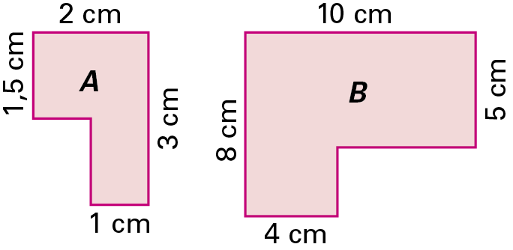
- Considera as figuras formadas por retângulos.
Calcula:
6.1. o perímetro de A;
6.2. a área de A;
6.3. o perímetro de B;
6.4. a área de B.

- Considera as figuras A, B e C formadas por quadrados iguais.

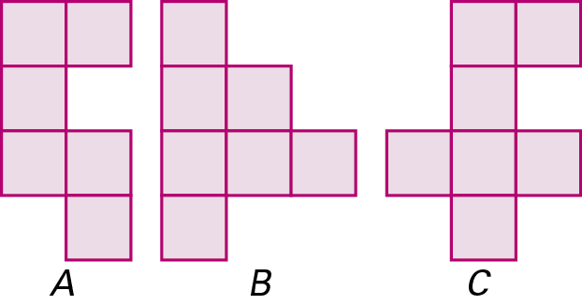

7.1. Quais as figuras que têm o mesmo perímetro?
7.2. Quais as figuras que têm a mesma área?
7.3. Qual será o perímetro da figura A se o lado de cada quadrado for 0,5 cm?
7.4. Qual será a área da figura B se o lado de cada quadrado for 2 cm?

- Observa a figura.
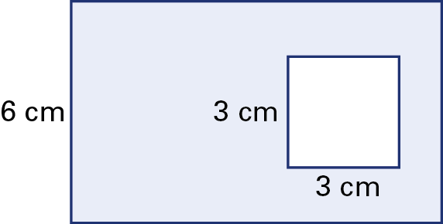

A área da parte colorida da figura é 51 cm².
8.1. Qual é a área do quadrado branco?
8.2. Qual é a área do retângulo?
8.3. Qual é o comprimento do retângulo?
8.4. Qual é o perímetro do retângulo?

- Observa a figura.
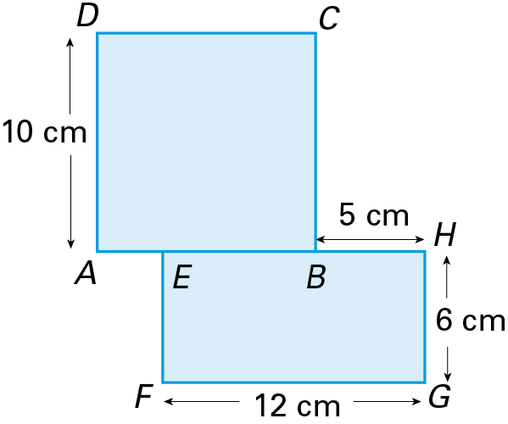

[ABCD] é um quadrado e [EFGH] é um retângulo.
O perímetro da figura é:
(A) 60 cm (B) 61 cm
(C) 62 cm (D) 63 cm

Soluções
1.1. 0,02 1.2. 2230 1.3. 200 1.4. 0,0132
2.1. 0,000 0023 2.2. 0,0027 2.3. 800 000 2.4. 0,02
3.1. 6 cm² 3.2. 6 cm² 3.3. 12 cm² 3.4. 14 cm²
4.1. 4 cm 4.2. 5 cm 4.3. 4 cm 4.4. 2 cm
5.1. 735 m² 5.2. 30 m² 5.3. 345 m² 5.4. 360 m²
6.1. 10 cm² 6.2. 4,5 cm² 6.3. 36 cm² 6.4. 62 cm²
7.1. A e B 7.2. B e C 7.3. 7 cm 7.4. 28 cm²
8.1. 9 cm² 8.2. 60 cm² 8.3. 10 cm² 8.4. 32 cm²
9. (C)

